新 书 推 荐
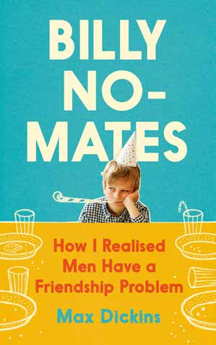
中文书名：《形单影只：男性也有友谊烦恼》
英文书名：BILLY NO-MATES: How I Realised Men Have a Friendship Problem
作 者：Max Dickins
出 版 社：Canongate
代理公司：Canongate/ANA/Claire Qiao
出版时间：2022年7月
代理地区：中国大陆、台湾
页 数：304页
审读资料：电子稿
类 型：大众文化

内容简介：

这本书是对男性友谊、情感联系和心理健康的诚实、有趣的观点。

当麦克斯·迪金斯开始考虑向他的女朋友求婚时，他意识到没有人可以做自己的伴郎。这个意识将他带入了一个兔子洞，审视了他多年来的友谊，以及友谊在哪些方面陷入了困境。

平均而言，男人比女人更孤立，更孤独。无数的研究已经证实了这一特殊性，而且在自杀率方面，世界范围内始终存在着两性之间惊人的差异。迪金斯对传统的男性气质进行了诚实而机智的审问，这是源于内心危机的个人探索，他提供了一个平台，明智地探索普遍的男性孤独和寂寞与最近被命名为有毒男性气质的社会现象之间的联系。

阅读这本书，就像与麦克斯一起踏上寻找伴郎的旅程，他了解到，也许他和其他像他一样的人真正需要的是一个最好的朋友。

“迪金斯独特的写作风格是无可挑剔的。《金》是一个非常感人的故事，它以微妙的喜剧方式展开，非常有趣。”
----《戏剧周刊》（Theatre Weekly）对《金》（Kin）的评价

“这不仅仅是对一个疯狂冒险的有趣描述……它充满了爱心。”
----《爱尔兰检查员》（Irish Examiner）对《我的团购冒险》（My Groupon Adventure）的评价

作者简介：


麦克斯·迪金斯（Max Dickins）是一位已出版作品的剧作家和作家，也是一位演员、主持人和喜剧演员。他在Absolute电台有自己的索尼奖提名节目，并多次出现在BBC One的Michael McIntyre's Big Show上。迪金斯的一些广受好评的节目还多次进入爱丁堡艺术节和全国巡演，其中一个节目被他改成了他首部喜剧冒险书《我的团购冒险》（My Groupon Adventure）。他也是Hoopla——英国第一所即兴表演培训学校和伦敦第一个改进型喜剧剧院的合作管理者。在舞台下，作为教练和商业演讲者，他把即兴表演带到了世界各地的工作场所。

谢谢您的阅读！
请将反馈信息发至： 乔明睿（Claire）
安德鲁﹒纳伯格联合国际有限公司北京代表处
北京市海淀区中关村大街甲59号中国人民大学文化大厦1705室, 邮编：100872
电话：010-82449026
传真：010-82504200
手机：15804055576
Email: Claire@nurnberg.com.cn
网址：www.nurnberg.com.cn
微博：http://weibo.com/nurnberg
豆瓣小站：http://site.douban.com/110577/
微信订阅号：ANABJ2002

